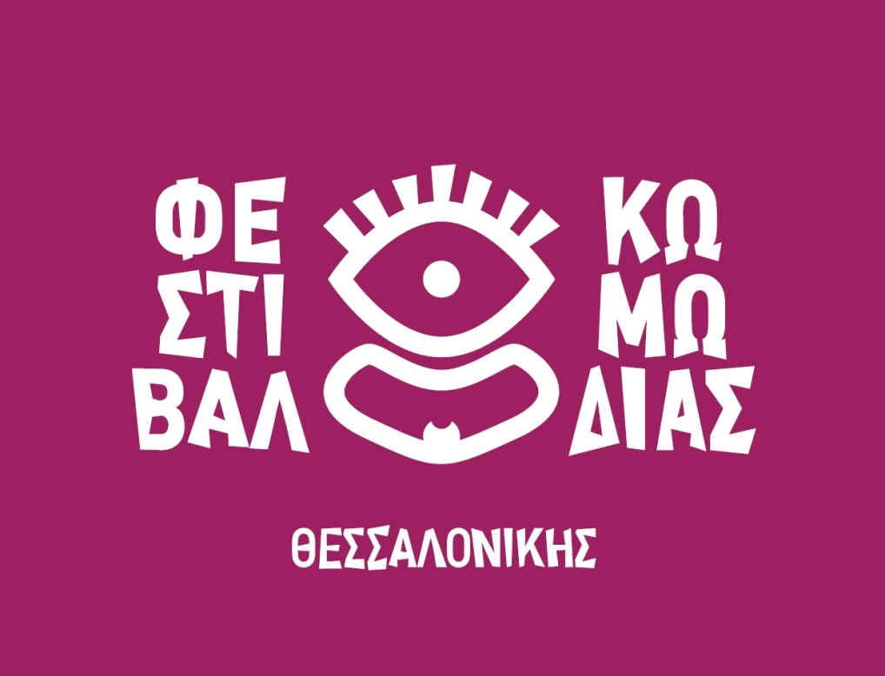

Φεστιβάλ Κωμωδίας Θεσσαλονίκης
18 – 20 Μαΐου 2018
Η προπώληση ξεκίνησε

Ξεκίνησε, η προπώληση για το πρώτο Φεστιβάλ Κωμωδίας Θεσσαλονίκης!
Έρχονται, περισσότεροι από 40 καταξιωμένοι και ανερχόμενοι καλλιτέχνες από την Ελλάδα και το εξωτερικό, να παρουσιάσουν τη δουλειά τους. Θέατρο, stand up comedy, improv comedy, comix – σκίτσο, χορός, θέατρο σκιών, κουκλοθέατρο, παιδικό θέατρο, μουσική κωμωδία, μαγικά, λογοπαίγνια, internet – youtube, animation, workshops και ομιλίες στη γιορτή γέλιου που θα πραγματοποιηθεί από 18 έως 20 Μαΐου 2018, σε συνδιοργάνωση με το Κέντρο Πολιτισμού της Περιφέρειας Κεντρικής Μακεδονίας και υπό την αιγίδα της Περιφέρειας Κεντρικής Μακεδονίας και του Δήμου Θεσσαλονίκης.
Στόχος της διοργάνωσης είναι να δημιουργηθεί ένα δίκτυο δράσεων και ένα σημείο συνάντησης καλλιτεχνών και ομάδων που θα παρουσιάσουν παραστάσεις και θεάματα από όλο το φάσμα της κωμωδίας και παράλληλα θα αποτελέσουν μια μοναδική εμπειρία ψυχαγωγίας για το κοινό της Θεσσαλονίκης. Οι δράσεις του Φεστιβάλ, θα φιλοξενηθούν στο θέατρο Αλέξανδρος, στο θέατρο Ολύμπιον, στο Υπόγειο live stage, στο θέατρο Αυλαία και στον πολυχώρο Space Lab.

Πληροφορίες
Διάρκεια: 18 – 20 Μαΐου 2018
Χώροι: θέατρο Αλέξανδρος (Εθνικής Αμύνης 1)
θέατρο Ολύμπιον (Πλατεία Αριστοτέλους 10)
Υπόγειο live stage (Κωνσταντίνου Μελενίκου 13)
θέατρο Αυλαία (Διαλέττη 7)
Space Lab (Μοναστηρίου 18)
Προπώληση εισιτηρίων: Ηλεκτρονικά εδώ https://goo.gl/EhX8cw
και στο ταμείο του θεάτρου Ολύμπιον

* Με την παράκληση για δημοσίευση

Δημόσιες Σχέσεις – Επικοινωνία
Γιάννης Δαλάκας
K 6978 703 621
E ydalakas@gmail.com

